**BỆNH TAY CHÂN MIỆNG**

**TÌM CHỈ ĐỊNH ĐẶT NKQ Ở TCM (Xem bộ y tế)**

THỞ MÁY CHO BỆNH NHÂN BỆNH TAY CHÂN MIỆNG

1. Chỉ định:

- BTCM độ 4

- Bệnh tay chân miệng độ 3 kèm theo một trong các biểu hiện sau:

+ Thở bất thường: Có một trong các dấu hiệu sau

Cơn ngưng thở

Thở bụng

Thở nông

Khò khè

Thở rít thì hít vào

Rút lõm ngực

+ Thở nhanh > 70 lần / phút (trẻ nằm yên, không sốt)

+ Rối loạn thần kinh thực vật: SpO2 dao động, da xanh tái, vã mồ hôi, mạch > 180 lần / phút (trẻ nằm yên, không sốt)

+ Gồng chi / Hôn mê (GCS < 10).

2. Mục tiêu cần đạt:

- SpO2: 94-96%; PaO2: 80-100 mmHg; PaCO2: 30-35 mmHg

- Áp lực đỉnh ≤ 30 cmH2O

Năm 2018-2019

Năm 2017-2018

1. (TN lần 2) bé D 3 tuổi, chẩn đoán tay chân miệng kèm yếu chân P được bác sĩ cho nhập viện để theo dõi và điều trị. Dấu hiệu yếu chân P trong tình huống trên gợi ý điều gì?
2. Viêm màng nào
3. Viêm thân não
4. Tổn thương TKTV
5. **Tổn thương neuron sừng trước tủy** (liệt mềm, ko đối xứng)
6. Tổn thương hạ đồi

2. (TN lần 2) Bé D 3 tuổi, nhà ở quận 10, được mẹ đưa đến khám tại bv ndd1 vì sốt 38.3 vào buổi sáng cùng ngày khám bệnh. Bác sĩ khám thấy bé có hồng ban điển hình TCM ở lòng bàn tay - chân. Ngoài ra bác sĩ chưa ghi nhận bất thường gì khác qua quá trình hỏi và thăm khám. Xử trí phù hợp nhất cho D là gì?

1. **Điều trị ngoại trú, dặn dò tái khám mỗi ngày hoặc ngay khi có dấu hiệu nặng** (cách ly 7-10 ngày, họng 2w, phân thải hết ra 12w)
2. Điều trị ngoại trú, dặn dò tái khám mỗi 2 ngày hoặc ngay khi có dấu hiệu nặng
3. Nhập phòng lưu, theo dõi ít nhất 12 giờ, điều trị hạ sốt, dặn dò theo dõi
4. Nhập viện, nằm phòng thường, điều trị hạ sốt, dặn dò theo dõi
5. Nhập viện, nằm phòng theo dõi bệnh nặng, điều trị hạ sốt, dặn dò theo dõi

1. Y12- TN lần 1) câu nào sau đây đúng về tuổi mắc tay chân miệng

**A. Trẻ dưới 6 tháng tuổi có kháng thể từ mẹ nên ít khi mắc bệnh**

**B.** Trẻ trên 6 tháng thường được gửi ở những địa điểm giữ trẻ nên dễ mắc bệnh

**C.** Trẻ trên 5 tuổi thường có khả năng tự chăm sóc giữ gìn vệ sinh tốt nên ít khi bệnh trẻ trên 5 tuổi đã có kháng thể do có nhiễm enterovirus.

**D.** Trẻ từ 6 tháng – 5 tuổi có mức thải siêu vị gây bệnh qua phân cao nên dễ lây cho bạn xung quanh

**E.** Trẻ dưới 5 tuổi có hệ thống đáp ứng miễn dịch phát triển kém nên dễ bị mắc bệnh TCM tháng 2-4, tháng 9-12

2. (Y12- TN lần 1) Bé H 2 tuổi, đến khám vì sốt cao 39oC liên tục đã 2 ngày (Iia). Khám có hồngn ban điển hình TCM ở lòng bàn tay và chân. Chưa ghi nhận bất thường gì khác qua quá trình hỏi và thăm khám. Chẩn đoán phù hợp nhất cho H là gì

**A.** Bệnh TCM độ I – ngày 2

**B. Bệnh TCM độ IIa – ngày 2**

**C.** Bệnh TCM độ IIb nhóm 1 – ngày 2

**D.** Bệnh TCM độ IIb, nhóm 2 – ngày 2

**E.** Bệnh TCM độ III – ngày 2

Năm 2016-2017

1. (Nội trú 2017 y11) [TCM cô hỏi giống đề cũ ko thôi] TCM giống đề cũ nhưng không biết làm, tình huống về trẻ 12 tháng sốt cao,.....ko có bóng nước, phù phổi cấp (iv) trên XQ,... tại sao lại bỏ lỡ (thls như slide ppt cô kể

Xem case report của cô Diệp

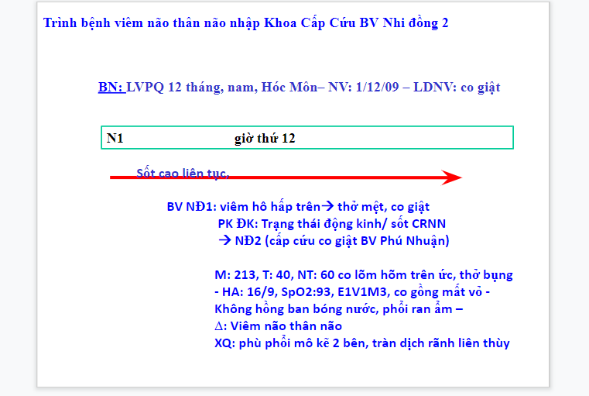

<https://docs.google.com/presentation/d/1XJqEgaDfzx7KvRLi9ZjjzZGJ0uSbfRff_s4JP9aOVBA/edit#slide=id.p25> PPT đây bà con

* 1. **BS k thấy sang thương hồng ban nên k nghĩ EV71**
  2. Không đặt NKQ nên không biết OAP
  3. Không nghĩ tới phù phổi cấp

1. (Nội trú 2017 y11) Yêu tô tiên lượng nặng TCM: đường huyết cao catecholamine
2. (Nội trú 2017 y11) Trẻ **nhỏ** TCM trc tk sớm nhất: giật mình chới với (sgk nhi ghi rõ giật mình, chới với là biểu hiện đầu tiên) hệ lưới thân não, tsao sớm nhất?

HSV: thùy trán và thùy thái dương

Não nhật bản: đồi thị (gây????)

1. (Nội trú 2017 y11) Trẻ lớn TCM trc chứng tk sớm nhất: đau đầu (triệu chứng sớm nhất là đau họng) Trẻ lớn là bn tuổi why trẻ lớn lại ko giật mình
2. (Nội trú 2017 y11) HA cao ưu tiên truyền gì: ~~thuốc hạ áp~~ phải điều trị viêm nên dùng milrinone (3 td chính: giảm cytokine, dãn mạch nhẹ, tăng co bóp cơ tim) lúc đầu có thể tăng HA xíu, sau hết td tăng co bóp cơ tim: giảm HA do giảm viêm) dùng milirone k hạ thì mới phối hợp vs các thuốc vận mạch
3. (Nội trú 2017 y11) 1 câu chọn làm gì trc tiên: đặt nội kq (xem đề 2016) ?????
4. (Nội trú 2017 y11) Bé gái 14 tuổi, không sốt, yếu ½ người trái, rối loạn tri giác : Viêm não Herpes ĐỌC THÊM BÀI VIÊM NÃO CUỐN 1. Virus rút dịch não tủy tỉnh, còn vi trùng thì ko bị.
5. (Nội trú 2017 y11) Bé trai 2,5 tháng tuổi, sốt 3 ngày nay, giờ gồng toàn thân, trợn mắt, mẹ đưa cấp cứu. Mẹ khai hôm qua bé ói 2 lần nên cho bé uống nữa viên thuốc chống nôn thì hết nôn
   1. Co giật do thuốc chống nôn
   2. Viêm màng nào
   3. Hội chứng ngoại tháp
   4. Oí nhiều mất điện giải
6. (Nội trú 2017 y11) 1 ca thở nhanh 60 mạch 160, HA cũng tăng 160 gì đó, 40oC, co giật co gồng, dấu hiệu nào giúp chẩn đoán TCM khi chưa có cls: do rltk thực vật gây chênh lệch ngoại vi và trung tâm. Sốt gây thở nhanh và mạch nhanh. Gồng là độ III.

Tăng áp lực nội sọ là rl nhịp thở, tim nhanh, ha tụt.

* 1. Triệu chứng tk
  2. Mạch
  3. **HA** (OAP trong TCM là do tim) NO!!! OAP trong TCM không phải do tim nhé, k tăng ASTT, nó là do tăng tính thấm thành mạch,
  4. Nhiệt độ
  5. Nhịp thở

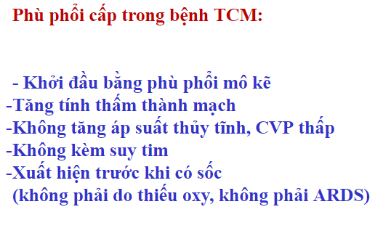

1. (Nội trú 2017 y11) 1 bé nữ lơn 10 tuổi 2 ngày nay đau đầu, nôn ói nhiều, k co giật k sốt, nghĩ nn nào: viêm não nhật, vn siêu vi, smn mủ, vmn lao

Xem lại viêm màng não

Trung tâm ói ở thân não

Herpes: viêm não, viêm màng não

Vmn mủ: phải có sốt

Vmn nhật bản: do muỗi aedes, phải có dịch tễ, mùa.

1. (Nội trú 2017 y11) sụt cân chán ăn 2 tháng bla bla cũng nhức đầu, các đáp án giống câu trên vmn lao.
2. (Nội trú 2017 y11) vài thls cho 1 ca vô hỏi nên làm gì trc : nội kq/ ivig / hạ sốt/ hạ huyet ap gì đó. 1 câu thở nhanh co lõm nhẹ thì nên đặt nkq liền. 1 câu có tr chứng tk chưa có dh hô hấp gì nghe bạn nói là ivig trc, t chọn nkq, ca nào t cũng chọn nkq +__+ ...

Đặt nkq:

Có sốc

Thở nhanh co lõm dù đã ivig. Thở nhanh làm kmdm có ứ co2 thì đặt nkq (chứng tỏ là rl tk thực vật). Trên LS có anh BS nói TCM có thở co lõm thì đặt nkq.

Thở rít: pb với viêm thanh quản bàng adrenaline

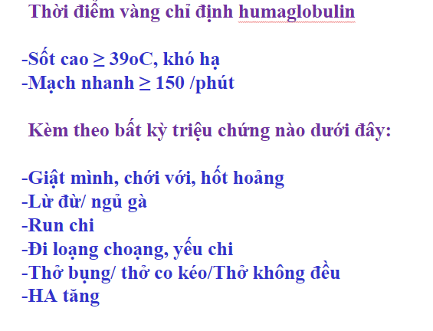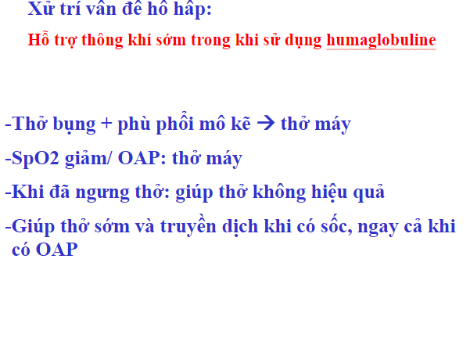

1. (Nội trú 2017 y11) Điều quan trọng khi điều trị tcm tại nhà: dặn mẹ dh tái khám ngay / cách li trẻ khác trong nhà / vệ sinh nhà cửa ....

Có 2 đứa con nuôi ntn???

Hỏi LS

1. (Nội trú 2017 y11) 1 thls cho công thức máu MCV 60 mấy fl , MCHC 22, Eosinophil 450 , Bạch cầu 9000, đa nhân 2500. hỏi chẩn đoán:
   1. siêu vi, th máu đẳng sắc đẳng bào
   2. siêu vi, hc nhỏ nhược sắc
   3. vmn , đẳng sắc đẳng bào
   4. vmn, hc nhỏ nhược sắc
   5. **ký sinh trùng, hc nhỏ nhược sắc.**

eosinopil trong dnt: gây tăng phản ứng.

câu này lympho tăng

24h đầu vmn siêu vi tăng đa nhân

Ko có triệu chứng khác như sốt …

Năm 2015-2016

Nội trú 2016

TCM: nên nghe lại **ghi âm cô Diệp**, mấy THLS hao hao lúc cô kể chuyện trên GĐ

1) CĐ đặt NKQ sớm nhất khi: có bất kỳ dấu hiệu tăng công HH ?????

2) IVIG bắt đầu có CĐ từ độ mấy iib nhóm 1 sau 6h phenobarbital ko đáp ứng, iib nhóm 2 là dùng liền.

Al(oh)3 giảm acid ở vết loét.

Ghi âm cô Diệp ghi âm tcm của cô diệp

3) Cơ chế OAP trong TCM: tổn thương thân não (trung tâm tuần hoàn),kèm phản ứng viêm

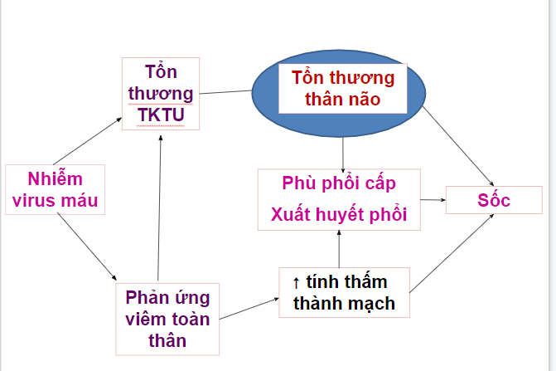

4) Yếu tố tiên lượng TCM nặng: nhỏ tuổi <36 tháng, số lượng hồng ban ít (lq biến chứng hh- tuần hoàn; KHÔNG LIÊN QUAN tử vong), sốt cao >= 39, nôn ói (cả 2 đều lquan biến chứng hh - tuần hoàn & tử vong)

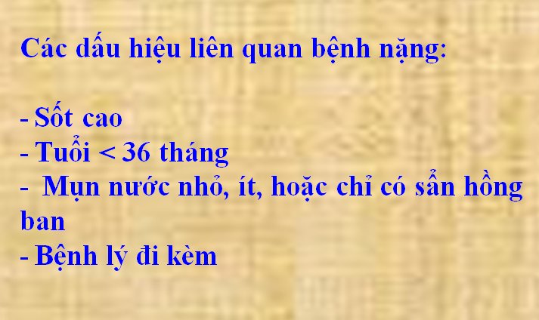

5) PP phòng ngừa tốt nhất: rửa tay bằng xà phòng trước và sau khi ăn

6) THLS: không có hồng ban bóng nước, sau vài giờ OAP tử vong, hỏi BS bỏ sót

bệnh này vì:

a) Không có bóng nước nên không nghĩ đến viêm não do EV71 (EV71 bóng nước ko điển hình, càng ko điển hình thì càng nặng)

**về nhà tìm gấp nhi y4**

b) Không đặt NKQ sớm nên không chẩn đoán được OAP

c)…

7) Biến chứng TK sớm nhất ở trẻ nhỏ: giật mình chới với

8) Biến chứng TK sớm nhất ở trẻ lớn:

a) Nhức đầu

b)…

9) THLS: 1 bé 2m, thở 80 bpm, M 200 bpm, HA 160/90,… yếu tố nào nghĩ đến

TCM ở BN này:

a) M

b) **HA**

c) Nhịp thở

10) THLS: 1 bé TCM có M nhanh, HA cao, cần ưu tiên xử trí gì: truyền thuốc hạ áp. Cái gì đây????? Xem lại

11) TCM ngoại trú, quan trọng nhất là: dặn phụ huynh tái khám

Năm 2014-2015

Năm 2013-2014

Năm 2012-2013

Năm 2011-2012

Năm 2010-2011

Nhi

**Tay chân miệng**

1) tác nhân gây bệnh tay chân miệng thuộc chi:

a) enterovirus

b) parachovirus

c) enchovirus

d) hepatovirus

A.

2) tác nhân tay chân miệng thường gặp trong bệnh cảnh nặng

a) A71

b) A6

c) A10

d) A12

A.

3) tại sao bệnh TCM thường gặp ở trẻ từ 6 tháng- 5 tuổi:

a) do trẻ dưới 6 tháng thường có kháng thể từ mẹ truyền sang nên ít khi mắc bệnh ??

b) do trẻ từ 6 tháng- 5 tuổi có tốc độ thải phân cao nên dễ lây bệnh do những trẻ khác ở nhà trẻ

c) do lứa tuổi này thường được gửi ở nhà trẻ nên dễ bị mắc bệnh

A. đề tốt nghiệp

4) đường lây truyền của bệnh tay chân miệng:

a) đường phân miệng và miệng miệng

b) đường miệng miệng và đường tiếp xúc với dịch tiết mũi họng

c) đường tiếp xúc với mụn nước và tiếp xúc với dịch tiết mũi họng

d) đường phân miệng và tiếp xúc với mụn nước

A.

5) mục đích xét nghiệm đường huyết nhanh và công thức máu để đánh giá tình trạng gì trong tay chân miệng:

a) đánh giá tổn thương não, nhất là viêm thân não

b) đánh giá tổn thương hệ thần kinh thực vật

c) đánh giá tổn thương sừng trước tủy sống

B

6) triệu chứng liệt mềm cấp trong tay chân miệng là do:

a) sợi trước hạch của nơ ron vận động ngoại biên

b) sợi nhánh của nơ ron vận động ngoại biên

c) thân của nơ ron tủy sống ???

d) khớp tiếp nối thần kinh cơ

C.thân noron vận động tủy sống

7) đặc biệt các sang thương ở da của TCM:

a) mụn nước trên nền hồng ban

b) các vết loét sâu, đáy sạch, giới hạn rõ

c) dễ vỡ tạo thành sẹo

d) dễ bị bội nhiễm

A.

THLS 8-9: bé 8m sốt 38,3 độ C dc mẹ đưa đi khám vào buổi sáng cùng ngày nhập viện, nhà ở quận 10. Khám không ghi nhận bất thường gì khác.

8) Chẩn đoán:

a) TCM độ 1- ngày 1

b) TCM độ 2a- ngày 1

c) TCM độ 2b- nhóm 1- ngày 1

d) TCM độ 2b- nhóm 2- ngày 1

Đáp án A

9) Xử trí:

a) điều trị ngoại trú, tái khám mỗi ngày trong vòng 8 ngày hoặc ngay khi có dấu hiệu nặng

b) điều trị ngoại trú, tái khám mỗi 2 ngày trong vòng 8 ngày hoặc ngay khi có dấu hiệu nặng

c) nhập viện, điều trị hạ sốt, theo dõi dấu hiệu chuyển nặng

d) nhập phòng lưu, điều trị hạ sốt, theo dõi trong vòng 12h

A.

10) bé 2t bị sốt 39 độ C, sốt 2 ngày, mẹ khai nhiều lần giật mình trong đêm, không ghi nhận giật mình lúc khám. Ngoài ra không ghi nhận bất thường, chẩn đoán:

a) TCM độ 1- ngày 2

b) TCM độ 2a- ngày 2

c) TCM độ 2b- nhóm 1- ngày 2

d) TCM độ 2b- nhóm 2- ngày 2

B.

C

11) bé 3 tuổi sốt 38,5 độ, đến khám cùng ngày bệnh. Khám thấy bé run chi, đi lảo đảo không vững. Ngoài ra không ghi nhận bất thường khác. Xử trí:

a) điều trị ngoại trú, tái khám mỗi ngày trong vòng 8 ngày hoặc ngay khi có dấu hiệu nặng

b) điều trị ngoại trú, tái khám mỗi 2 ngày trong vòng 8 ngày hoặc ngay khi có dấu hiệu nặng

c) nhập viện, điều trị hạ sốt, theo dõi dấu hiệu chuyển nặng

d) nhập cấp cứu, truyền IVIG, hạ sốt

D.

1: ngoại trú

2a: nội trú phòng thường

2b: cấp cứu

3: cấp cứu hoặc ICU

4: ICU

12) bé 4 tuổi sốt 39 độ C vào ngày đầu của bệnh, hiện đã hết sốt, đến khám vào ngày thứ 3 của bệnh. Khám ghi nhận bé quấy khóc nhiều, mẹ dỗ vẫn không nín. Ngoài ra không ghi nhận bất thường khác. Xử trí:

a) điều trị ngoại trú, tái khám mỗi ngày trong vòng 8 ngày hoặc ngay khi có dấu hiệu nặng

b) điều trị ngoại trú, tái khám mỗi 2 ngày trong vòng 8 ngày hoặc ngay khi có dấu hiệu nặng

c) nhập viện, điều trị hạ sốt, theo dõi dấu hiệu chuyển nặng

d) nhập phòng lưu, điều trị hạ sốt, theo dõi trong vòng 12h

Độ 2a -> c